27 января в выставочном зале Центрального государственного архива Республики Мордовия состоялось открытие выставки «Сокровищница истории»
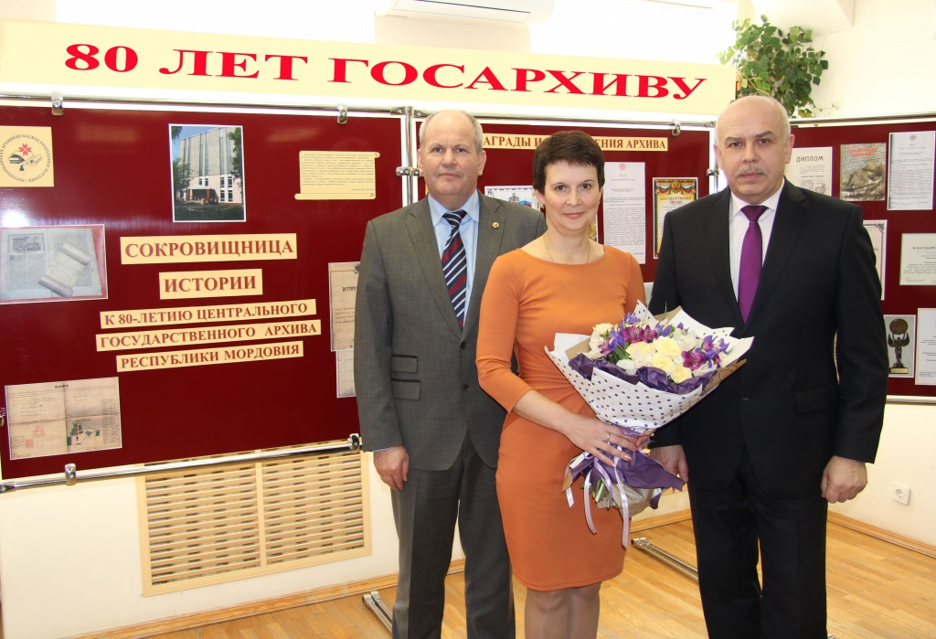
Открытие выставки посвящено 80-летию образования Центрального государственного архива Республики Мордовия.
На открытии выставки присутствовали: директор Историко-социологического института им. Н.П. Огарева, доктор исторических наук, профессор, член-корреспондент РАН Н.М. Арсентьев; ведущий научный сотрудник отдела истории НИИ гуманитарных наук при Правительстве Республики Мордовия, доктор исторических наук, доцент, М.А. Бибин; зам. директора Мемориального музея военного и трудового подвига 1941–1945 гг., кандидат исторических наук В.М. Ковшова; директор МРОКМ им. И.Д. Воронина Л.А. Шабалкина, зам. председателя Мордовской республиканской организации профсоюза работников государственных учреждений и общественного обслуживания Российской Федерации Т.В. Лопухова, архивисты, представители СМИ.
Начальник Республиканской архивной службы Республики Мордовия Н.В. Бычков познакомил собравшихся с историей образования и развития Центрального государственного архива Республики Мордовия.
2 января 1937 года в соответствии с распоряжением Центрального архивного управления СССР и РСФСР от 31 октября 1936 года из состава Архивного управления Мордовской АССР был выделен Архив Мордовской АССР как самостоятельная единица со своим бюджетом.
На тот момент в Госархиве хранилось 176 фондов (48 фондов дореволюционного периода и 128 фондов советского периода) объемом 25725 единиц хранения.
За 80 лет усилиями нескольких поколений архивистов Мордовии собран богатейший комплекс подлинных источников информации, занимающих достойное место в составе Архивного фонда Российской Федерации.
На 1 января 2017 года в ЦГА Республики Мордовия насчитывается 6340 фондов (177 фондов дореволюционного периода, 6163 фондов советского и постсоветского периодов, 85 фондов личного происхождения), что составляет 1031998 ед.хр.
Благодаря неустанному труду архивистов навсегда сохраняются документы, несущие отпечаток реальных исторических событий.
Сегодня Центральный государственный архив Республики Мордовия динамично развивается. Открытость, внедрение новейших технологий и информационных систем, обеспечение социальных гарантий граждан, популяризация документов – бесспорные достижения архивистов нашего региона в последние годы.
От Республиканской архивной службы Республики Мордовия Николай Владимирович поздравил сотрудников госархива с юбилеем, вручил благодарности ветеранам архивного дела за многолетний добросовестный труд. Он подчеркнул, что у архивиста есть уникальная возможность заглянуть в историю, «приложить руку» к ее сохранению для поколений и предоставить возможность ею воспользоваться.
Начальник отдела научной информации и публикации документов Н.Н. Терешина познакомила присутствующих с документами, представленными на выставке. Экспозиция состоит из 5-и разделов: «Из истории госархива», «Особо ценные документы», «Уникальные документы», «Госархив сегодня», «Награды и достижения архива».
Н.М. Арсентьев поздравил ЦГА Республики Мордовия с юбилеем. Он отметил, что именно архивные источники могут пролить свет на истинное положение дел, узнать судьбу человека, соединить разорванную связь поколений. Поэтому важна совместная работа историков и архивистов.
М.А. Бибин отметил высокий профессионализм и отзывчивость мордовских архивистов. Многие научные труды по истории написаны на основе документов госархива. Он высоко оценил сборники документов, подготовленные Республиканской архивной службой Республики Мордовия и ЦГА Республики Мордовия к юбилейным датам. В 2017 году сотрудники НИИ гуманитарных наук при Правительстве Республики Мордовия и Центрального госархива Республики Мордовия готовят совместное издание, посвященное 100-летию Октябрьской революции.
В.М. Ковшова и Т.В. Лопухова поздравили коллектив госархива с юбилеем и поблагодарили архивистов за плодотворное сотрудничество.
Своими воспоминаниями поделились ветераны архивного дела А.П. Корочкова, Е.А. Лошкарева, М.П. Сенькина, Л.Ф. Шевлак.
В заключение Н.В. Бычков познакомил гостей с другими мероприятиями, посвященными 80-летию госархива, которые будут проводиться в течение 2017 года. 15 февраля пройдет Всероссийская научно-практическая конференция «Историко-архивное наследие как фактор социально-культурного развития региона». Также планируется проведение российского и международного Дней архивов, подготовка и издание сборников по уникальным документам госархива, к 100-летию Октябрьской революции. Активно к этим мероприятиям будут привлекаться школьники и студенты.



